Libera scelta dello strumento di simulazione
La nuova funzione di B&R apre più possibilità per lo scambio di modelli
B&R ha aggiunto una nuova funzione al proprio ambiente di sviluppo Automation Studio. Con FMU Export, il codice macchina può essere esportato e integrato come simulazione PLC in qualsiasi strumento di simulazione, consentendo agli esperti di lavorare nella piattaforma software che usano normalmente. Ciò permette di risparmiare tempo e risorse preziose durante lo sviluppo interdisciplinare.
Tutti i dati necessari vengono automaticamente raggruppati in una Functional Mock-up Unit (FMU). Poiché l'FMU esportata incorpora un'interfaccia standardizzata, non è necessario creare una nuova interfaccia per ogni strumento. L'unico requisito per lo strumento è il supporto dello standard FMI 2.0. FMI sta per Functional Mock-up Interface, uno standard indipendente dal settore per lo scambio di modelli tra diversi strumenti di modellazione.
Scambio di dati in entrambe le direzioni
Era già possibile importare i modelli di macchina in Automation Studio utilizzando FMU Import. Ora gli sviluppatori possono anche esportare il loro codice macchina restando nel loro ambiente di sviluppo preferito. A partire da Automation Studio 4.12, FMU Export è disponibile per tutti gli utenti di Automation Studio.

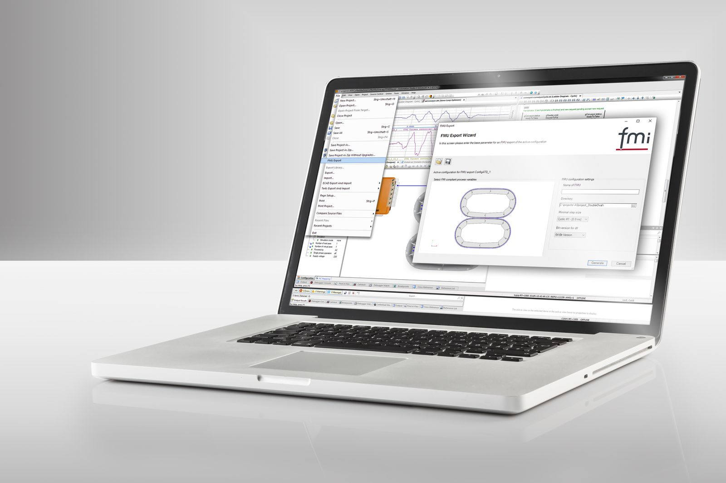
Con FMU Export, B&R amplia la gamma di funzioni degli strumenti di simulazione.

A proposito di B&R
B&R, una divisione del Gruppo ABB, è leader globale nell'automazione industriale con sede in Austria. B&R combina tecnologia all'avanguardia con ingegneria avanzata per fornire ai clienti, praticamente di ogni settore, soluzioni complete per l'automazione di macchine e fabbriche, controllo del movimento, HMI e tecnologia di sicurezza integrata. Con gli standard di comunicazione IoT industriale tra cui OPC UA, POWERLINK e openSAFETY, nonché il software Automation Studio, B&R ridefinisce costantemente il futuro dell'ingegneria dell'automazione. Lo spirito innovativo che mantiene B&R all'avanguardia nell'automazione industriale è guidato dall'impegno a semplificare i processi e a superare le aspettative dei clienti.
Per maggiori informazioni, visita www.br-automation.com

